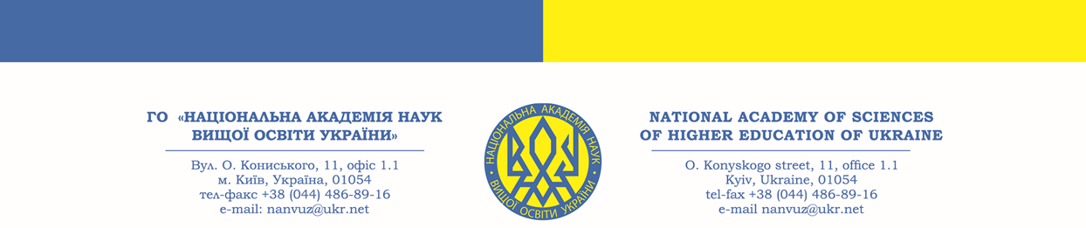

Від 11.09.2024 р., вих. № 223

Вельмишановні колеги!

Громадська організація «Національна академія наук вищої освіти України» запрошує Вас взяти участь у майстер-класі «Інклюзія та безбар’єрність: дієві комунікаційні інструменти для роботи з цільовою аудиторією», який відбудеться 22.10.2024 року на платформі ZOOM, тривалість з 11:30 до 13:00.

Реєстрацію на захід відкрито з 13.09.2024 року до 21.10.2024 року включно.

Для підтвердження участі у майстер-класі просимо зареєструватися, надіславши заявку на електронну адресу: nanvuz@ukr.net (форма додається).

Участь у майстер-класі – 350 грн, які слід сплатити на розрахунковий рахунок: найменування отримувача: ГО НАН ВО УКРАЇНИ, код одержувача: 35138443. Рахунок отримувача у форматі відповідно до стандарту IBAN: UA383052990000026006046708017

Назва банку: АТ КБ «ПриватБанк».

Призначення платежу: «Організаційний внесок за участь у майстер-класі від ПІБ».
Спікер та тренер заходу: Осмоловська Олена Анатоліївна, кандидат іст. наук, фахівець сфери креативних індустрій та міжнародних відносин, автор інклюзивної літератури та розробник навчальних програм у сфері культури, освіти та бізнесу, організатор інклюзивних проєктів.

Мета заходу: формування розуміння сучасної моделі інклюзії та безбар’єрності в інформаційному просторі, вдосконалення навичок комунікації, опрацювання практичних просвітницьких інструментів, сучасної термінологічної бази у сфері інклюзії та безбар’єрності.

У програмі майстер-класу висвітлюються такі питання:

1. Використання недискримінаційної термінології у сфері інклюзії та безбар’єрності.

Поговоримо про використання «Довідника безбар’єрності» та положення Національної стратегії із створення безбар’єрного простору в Україні на період до 2030 року, зокрема, щодо її інформаційного виміру.

2. Організація та проведення інклюзивних конкурсів.

Просвітницькі заходи через ігрову модель.

Учасники майстер-класу отримають:

- Дорожню карту організації інклюзивного літературного конкурсу;

- використання інклюзивної літератури для опрацювання гострих соціальних тем/тригерів;

- файл з книгою «Інклюзивна література в сучасному європейському книговиданні : навчальний посібник / О.А.Осмоловська. – К. : «Видавничий центр «12», 2021. 184 с. (Рекомендовано до друку рішенням Вченої ради Київського університету імені Бориса Грінченка, протокол № 8 засідання Вченої ради Університету від 23.09.2021 р);

- презентацію яскравих прикладів людей з інвалідністю через їх успішні культурні/мистецькі/освітні/бізнес проєкти;

- готовий шаблон презентації «Успіх без бар’єрів» для використання у своїй діяльності;

- як працювати з чеклістом «Тема інклюзії та безбар’єрності у моїй просвітницькій діяльності» : сам чекліст та пояснення щодо використання.

До участі у заході запрошуються: представники освітнього середовища, фахівці із соціальної роботи, працівники інклюзивно-реабілітаційних центрів, бібліотекарі, психологи, громадські організації та всі, хто цікавиться і працює (планує працювати) з темою інклюзії та безбар’єрності, шукає ефективні інструменти комунікації з обраною цільовою аудиторією.

Зареєстровані учасники, які сплатили за участь в заході, отримають ZOOM-посилання на онлайн-зустріч 21.10.2024 р., а також відповідний сертифікат.

Координатор: Тетяна Володимирівна Товалович
Контактна електронна адреса: nanvuz@ukr.net, тел.: +380977084368.

